视频会议操作指南
- 下载并安装视频软件“小鱼易连”
下载地址：https://www.xylink.com/download#
下载对应版本（建议使用Windows客户端或Mac客户端下载，如确不方便，可以使用手机客户端），完成之后安装，点击确定
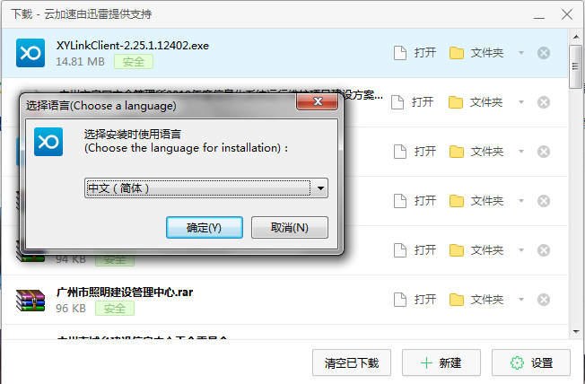

二、登录视频软件
1、安装完成之后在桌面找到并双击图标，弹出登录界面
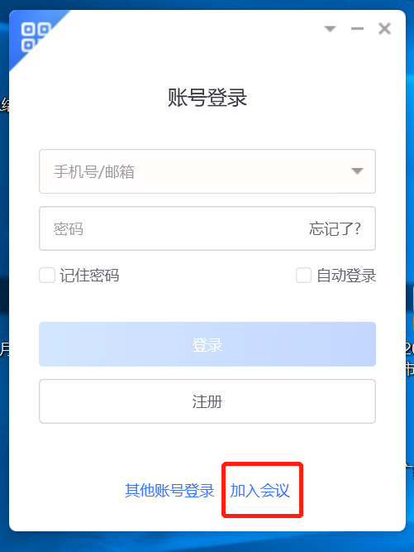
2、点击“加入会议”
输入云会议室号码：9000042392
并记录参会人员姓名，然后加入会议即可
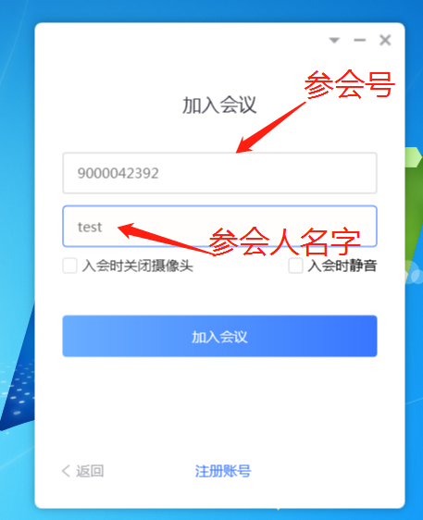
3、成功后会议室可以看到视频
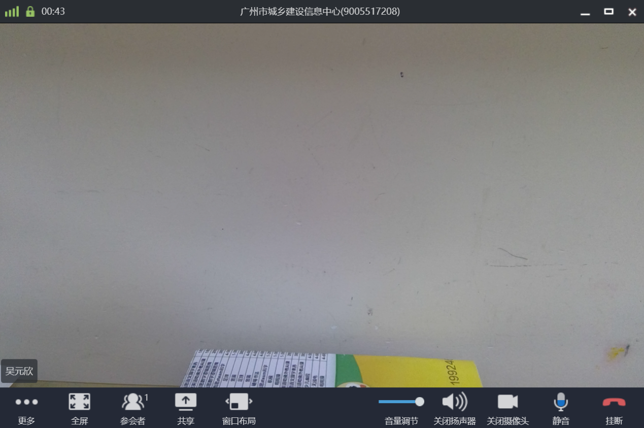
- 更换手提电脑前置摄像头
部分手提电脑有后置摄像头，需要更换，操作如下
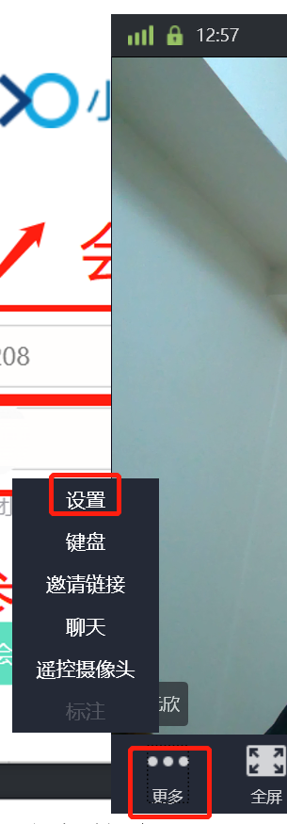
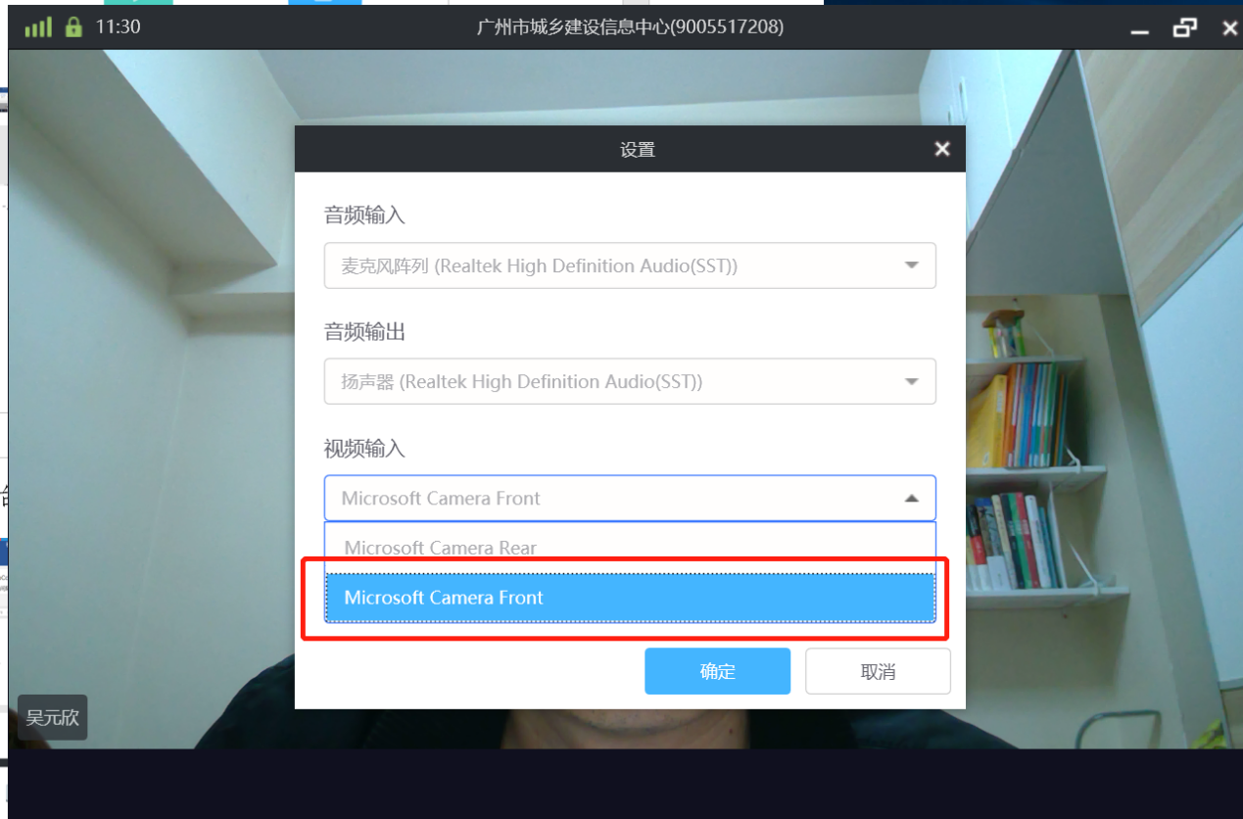
- 共享内容
如需要向与会人员共享展现本地电脑内容，按如下操作
1、在会议室中，点击“共享”
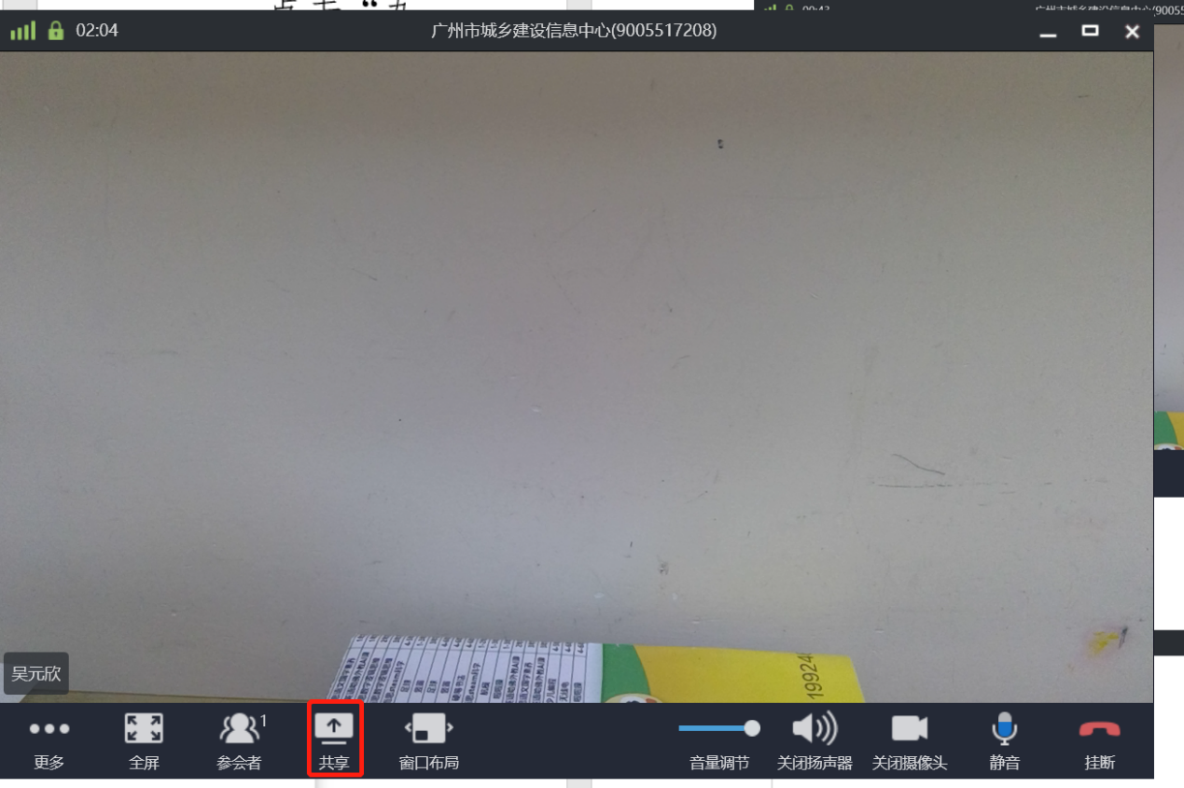
2、选择共享“当前屏幕”
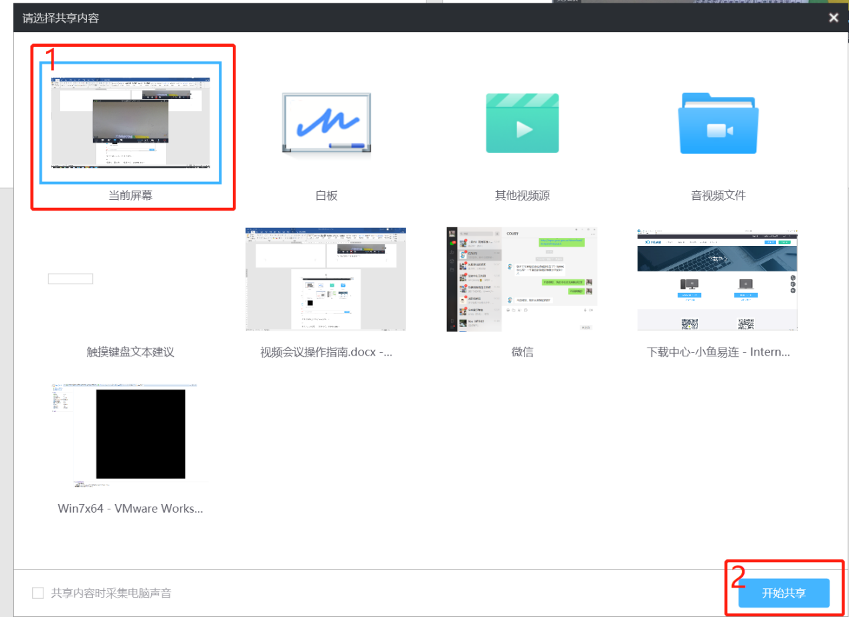
- 此时本机电脑操作将向与会者展现
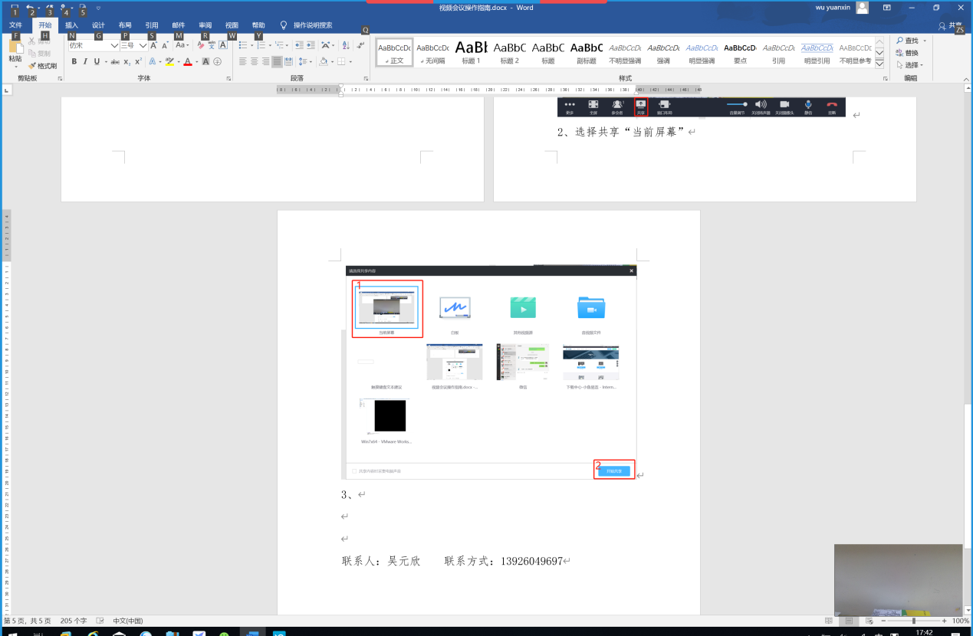
五、停止共享内容
点击“停止共享”即可
